BRATRONICE
NAŠE OBEC 8 / 2017
19. ročník

Vážení spoluobčané, milé děti,

letní prázdniny končí, jen několik málo dní zbývá do začátku nového školního roku. Obec Braškov společně s naší obcí pořádají tuto sobotu dne 2. září 2017 od 12:00 hodin tradiční „BAHNA 2017“. Zveme všechny příznivce a nadšence vojenské techniky na louku za křížkem do Dolního Bezděkova. Místo konání bude vyznačené, stejně tak možnost zaparkování pro osobní vozidla. Letošní program je opět pestrý: uvidíte vojenskou techniku, motorky, čtyřkolky, ukázku hasičské techniky i zásah Vojenské Policie ČR. Více už ale neprozradíme. Kdo dorazí, bude mile překvapen, zažijete spoustu zážitků a společně se v přírodě rozloučíme s prázdninami. Pláštěnky s sebou. Občerstvení zajištěno, točené pivo, limo, káva, čaj, koláče, klobásy, vuřty, polévka, gulášek, pro děti vše zdarma.
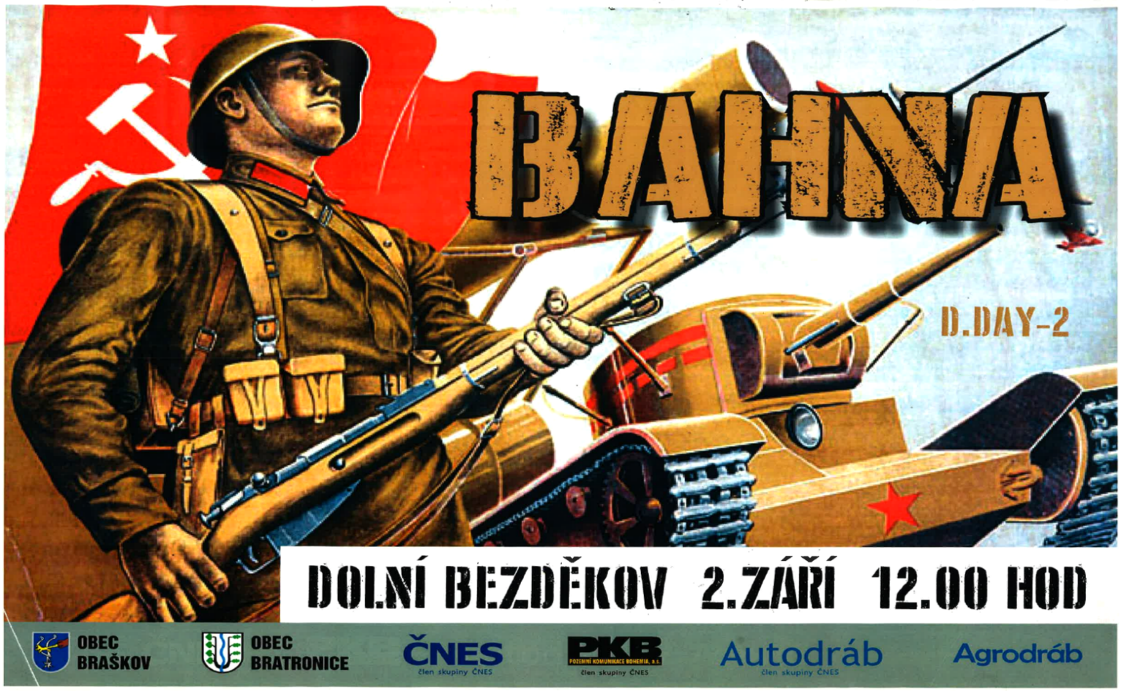

V pondělí dne 4. září v 8:00 hodin přivítáme 13 prvňáčků a všechny naše školáky před budovou Základní a mateřské školy. Zájem o naši školu je velký, kapacita se naplnila velmi rychle. Srdečně Vás zveme na slavnostní zahájení nového školního roku 2017/2018.
O činnosti obecního úřadu, investičních záměrech a aktuálního dění se více dozvíte v příštím zpravodaji. Miloslava Knížetová, starostka

Spolek Bratroňských rybářů pořádají zájezd na výlov rybníka Rožmberk.
Sobota 14.10.2017. Odjezd v ranních hodinách (04:30h.)
Cena 300,-Kč na osobu, nutné zaplatit do 15.9.2017. Autobus zajištěn.
V případě zájmu či dotazů kontaktujte
Rudolfa Berouška tel.: 723 051 592.
Povídá se, že …………

naši krajinu máme jako na dlani. Díky profesionálním dronům s kamerou jsme zaznamenali všechny objekty, kouzelnou přírodu i rozlehlou krajinu. Letecké

snímkování si můžete prohlédnout (přiblížit, otáčet, široké rozlišení záběrů) na: http://www.virtualtravel.cz/export/bratronice
- na pondělí dne 25.9.2017 připravujeme vítání občánků, pozvánku obdrží zvaní v nejbližších dnech.
- Pošta Partner má za sebou druhý měsíc provozu. Zajímá nás Váš názor na úpravu hodin pro veřejnost. Své podněty předejte na OÚ, případně na poště. Děkujeme.
- Zastupitelstvo obce se sejde na své pracovní poradě v pondělí 4.9.2017, veřejné zasedání se bude konat v pondělí dne 11.9.2017 od 18:00 hodin v zasedací místnosti OÚ. Jste srdečně zváni.
- 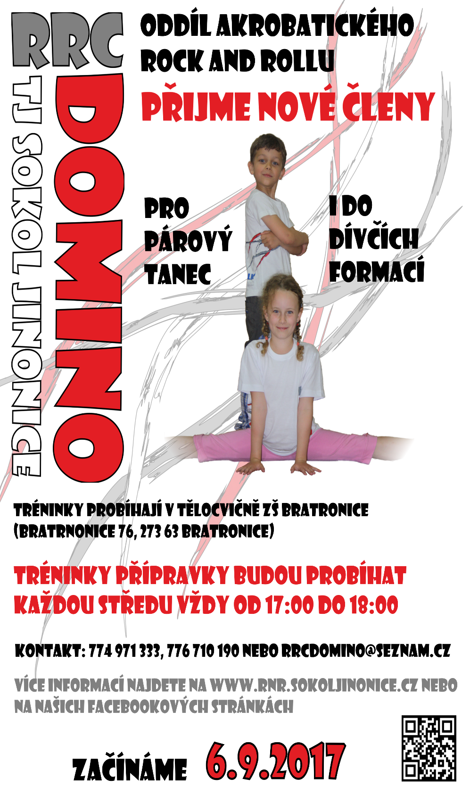Zaměstnanci obecního úřadu opravili přes prázdniny větší počet laviček, především na hřišti a podél cesty na hřbitov.

TJ Sokol - cvičíme od 4.září 2017
Pondělí - 18.30 Nácvik na Slet - Jana Kučerová
Úterý - 19.30 Zumba s posilováním - Jana Čížková
Středa - 16.30 Předškolní děti - Pavlína
Středa - 18.30 Kondiční cvičení - Renata
Čtvrtek – 19.00 Hatyho kruháček - Vojta

Naši jubilanti, nar. mezi 20. 7. – 20. 8.
Obecní úřad přeje pevné zdraví, spokojenost a štěstí do dalších let:
* panu Jiřímu Dlouhému z Bratronic, který oslavil 92 let
* panu Stanislavu Průšovi z Dolního Bezděkova, který oslavil 87 let
* panu Jaroslavu Kříčkovi z Bratronic, který oslavil 80 let
* panu Milošovi Vostřelovi z Dolního Bezděkova, který oslavil 70 let

Navždy nás opustila paní Marie Kučerová z Bratronic ve věku 85 let. Pozůstalé rodině vyslovujeme upřímnou soustrast.
Výsledky práce školy zhodnotila Česká školní inspekce

Takřka na konci školního roku prošla naše škola náročným obdobím ve formě kontroly provedené Českou školní inspekcí. Stalo se tak ve dnech 9.–13. června a podíleli se na ní čtyři její pracovníci. Cílem kontroly bylo zhodnotit, jak škola naplňuje úkoly stanovené školským zákonem, vytváří podmínky pro vzdělávání dětí a jakých je dosahováno v tomto směru výsledků. V úvodu je třeba říci, že škola v této náročné prověrce obstála a potvrdila tradici nadprůměrných výsledků vzdělávacího procesu ve všech směrech, jak je pro bratronickou školu už léta příznačné. Poněvadž hodnocení školy není jenom její záležitostí, vždyť připravuje do života nejmladší generaci obce, je správné s dosaženými výsledky její práce seznámit veřejnost.
Inspekce v závěrečné zprávě konstatovala, že škola je kulturním a společenským centrem obce a sídlí v pěkné historické školní budově, což svědčí o pozornosti, jakou škole věnuje obec. Pečlivě udržovaný je i školní areál. Škola má jasnou koncepci rozvoje, prioritami jsou výchovná a vzdělávací činnost, řízení pedagogického sboru, zlepšování materiálních podmínek pro realizaci vzdělávacích programů a prezentace školy na veřejnosti. Cíle se průběžně daří naplňovat. Zvlášť bylo inspekcí oceněno, že řízení školy má týmový charakter a organizace základního vzdělávání je efektivní. K tomu přispívá rovněž aktivní spolupráce s obcí jako zřizovatelem školy a také skutečnost, že škola je otevřená rodinám dětí i žáků. Účinná je i forma informačního systému školy, která souvisí se spoluprací se školskou radou a rodiči. Vyzdvižena byla stabilita učitelského sboru, jeho odborná kvalifikace, kvalitní materiální podmínky pro výuku, vybavení učeben, včetně zajištění bezpečnosti dětí. V mateřské škole bylo oceněno příjemné prostředí, děti se s důvěrou obracejí na učitelky a v jejich vzdělávání se využívají pestré formy a metody práce.
Výsledky vzdělávání a rozvoje osobnosti dětí jsou hodnoceny jako velmi dobré, je vysoký podíl žáků s vyznamenáním, nikdo nepropadá, nejsou ani snížené známky z chování. Škola pravidelně zveřejňuje výsledky vzdělávání na svém webu a je oceňováno, že učitelky mají dobrý přehled o kvalitách dětí a informují o tom jejich rodiče. Zvláště je uznávána skutečnost, že děti jsou schopné vyjadřovat svoje myšlenky, stejně tak i své pocity a emoce, jsou vstřícné a kamarádské. Inspekce si rovněž všimla dodržování pravidel soužití i bezpečného jednání, o čemž svědčí nízká úroveň úrazovosti. Nebo také toho, že žáci znají řadu písní a básní a samostatně je reprodukují a že mají na svůj věk široké znalosti o zvířatech a přírodě. Důraz školy na rozvoj jazykových a komunikačních kompetencí žáků je zde tedy patrný. Hodnoceny byly i vybrané dokumenty vytvořené školou, které mají kvalitní vypovídací hodnotu.
Na závěr inspekce zhodnotila dosavadní vývoj, silné a slabé stránky výchovného procesu. Od poslední inspekční činnosti se zlepšily materiální, prostorové a také finanční podmínky školy. Ve vzdělávání mateřské školy byly odstraněny zjištěné nedostatky, výrazně se zlepšily podmínky pro výchovu a zdraví těch nejmenších. K silným stránkám školy patří například úspěšné zapojování do vyhlašovaných projektů (včetně projektů EU), které napomáhají plnit školní vzdělávací programy a získávat nadnormativní finanční prostředky, nebo správně vedený vzdělávací proces, vedoucí k sociálnímu a osobnostnímu rozvoji dětí v základní i mateřské škole. Jako slabá stránka je hodnocena dosud malá pozornost věnovaná využívání sebehodnocení a vzájemného hodnocení žáků a také účinnost kontrolního systému.
Zpráva, která bude zaslána i zřizovateli a školské radě, nebyla vedením školy nijak připomínkována, nevyskytly se v ní žádné sporné informace. Vyjádření k nápravě zjištěných nedostatků a oprava několika dokumentů školy bude na Středočeský inspektorát zaslána do poloviny srpna 2017. Podrobnější informace ze zpráv inspekce budou také zapracovány do výroční zprávy školy za školní rok 2016/2017. Zpráva ČŠI je samozřejmě veřejná a bude možno ji nalézt na stránkách http://www.csicr.cz/cz/Dokumenty/Inspekcni-zpravy. Zájemcům je možno na vyžádání zaslat protokoly naskenované elektronickou poštou.
Děkuji tímto i všem účastníkům procesu za spolupráci a součinnost při návštěvě ČŠI. Jitka Tenklová
FOTBAL

5.8.2017 „Memoriál Josefa Zaspala“ ve Bělči.
Běleč – Chyňava 2:0, Bratronice – Chyňava 3:4 branky Linc 2, Kadlčík, Běleč – Bratronice 5:0.
Celkovým vítězem se tak stalo mužstvo Bělče, které tímto vítězstvím získalo pohár natrvalo.
V těchto turnajích se střídá hokejovým způsobem. Našich hráčů bylo hodně, ale někdy byli nevhodně poskládáni. To hlavně zapříčinilo porážku od slabě hrající Chyňavy a dobře hrající Bělče.
AFK Bratronice – fotbal pořádali ve dnech 12.-13.8. 2017 pohárový turnaj „Memoriál Ládi Oliče“ 8. ročník. V prvním sobotním zápase Chyňava porazila Běleč 7:1 a vrátila ji tak porážku z minulého týdne i s úroky. Druhé utkání Bratronice – Velká Dobrá B bylo bojovné a vyrovnané. Naši projevili větší touhu po vítězství. Góly dávali Adam Kníže, Jan Joukl a Jaroslav Nedvěd. V neděli nejprve Běleč porazila Velkou Dobrou B 2:1 po vyrovnaném výkonu. Ve finále nastoupili Bratronice, které byli oslabeny o neúčast některých hráčů, proti kompletní Chyňavě. Prohráli jsme 2:0, ale měli jsme několik vyložených šancí. Turnaj se tradičně vydařil, zúčastnilo se ho po oba dny 350 diváků.

27.8.2017 první mistrovský zápas nové sezony III. třída. Vinařice B – Bratronice 4:1(1:1)
Hosté začali náporem, ale byli to domácí, kteří vstřelili první branku. Po té se situace obrátila, domácí útočili, ale naši vyrovnali hezkým gólem Martina Křečana. Ve druhé půli jsme neproměnili tutovou šanci po chybě domácí obrany a potom si náš brankář srazil centr domácích do vlastní branky. Od této chvíle domácí již ovládli režii na hřišti a vstřelilo nám další dva góly.
Jaroslav Nedvěd, místostarosta

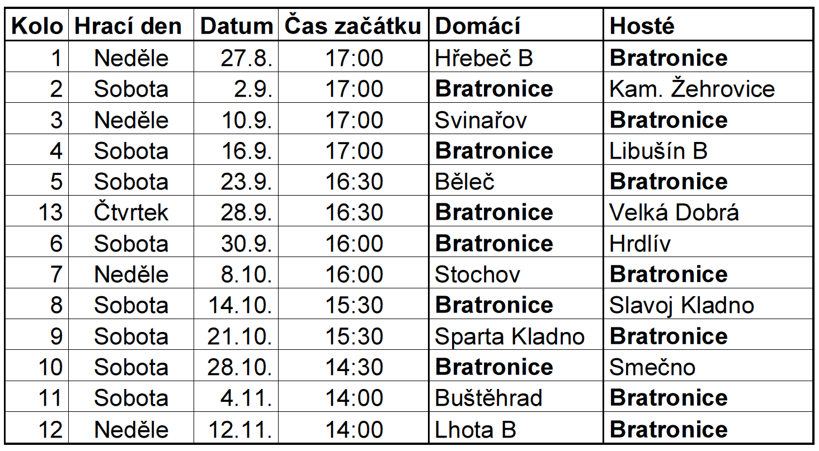ROZPIS ZÁPASŮ PODZIM 2017
____________________________________________________________________________________________
Vydavatel: Obec Bratronice, IČ: 00234192, vychází 1x měsíčně, ev.č.MK ČR E 101 64. Redakční rada: Miloslava Knížetová (mk), Radoslav Müller (rm), Jana Dvořáková (jd), Markéta Jílková (mj). Případné příspěvky doručte do kanceláře OÚ do 15. v měsíci.

